Manuel d’utilisation

Génie Logiciel

Projet de modélisation et d’implémentation

Simulateur pour un distributeur de billets de train





Table des matières

1 Introduction3

2 Fenêtre de configuration3

3 Fenêtre de simulation3-4

1 Gestion des pannes4

2 Modifications du distributeur4

4 Gares disponibles5

5 Cartes bancaires5

6 Abonnements déjà créés5

7 Affichage des horaires de train5

8 Utilisation du clavier du distributeur6-11

9 Utilisation du clavier de l’ordinateur11

10 Utilisation de l’écran tactile11

11 Utilisation des fentes11

12 Utilisation du scanneur de code12

13 Utilisation du lecteur de carte12

14 Fenêtres qui s’ouvrent en annexe12

15 Fenêtres ayant un temps d’affichage12-13

16 Rafraichir une fenêtre après une gestion de panne13

# Introduction :

Dans ce dépliant, nous allons vous parler de ce que vous pouvez faire avec notre application. Du moins, nous nous attarderons sur ce qui est moins évident ou moins explicite lors de l’utilisation de celle-ci. Cette application est un simulateur de distributeur de billet de train, elle vous permet donc de simuler une majorité des actions possibles entre un distributeur et un utilisateur.

# Fenêtre de configuration :

La fenêtre de configuration (voir en figure 1) va vous permettre de configurer comme vous le désirez votre simulateur. Vous pourrez décider de munir votre distributeur des composants que vous souhaitez. En supplément, vous avez la possibilité de choisir la taille de la fenêtre de simulation : SD (standard definition), HD (high definition) ou Full HD. Il est important de préciser que nous vous conseillons de choisir la définition en fonction des capacités de votre ordinateur.

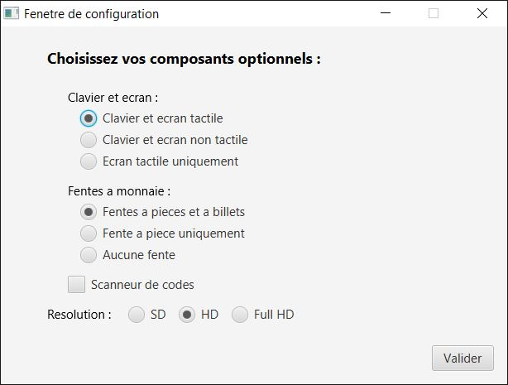

*Figure 1 - Fenêtre de configuration*

# Fenêtre de simulation :

La fenêtre de simulation (vous pourrez trouver en figure 2 le tout premier menu qui s’affiche lors du lancement de la fenêtre de simulation) est la fenêtre même où vous pourrez simuler l’action d’un distributeur de billet de train. Dans celle-ci, vous pourrez naviguer entre différents menus, comme par exemple celui pour acheter un billet, pour renouveler un abonnement, pour payer, ou bien sûr pour imprimer. De plus, vous pourrez faire des recherches d’itinéraire à partir d’une heure souhaitée.

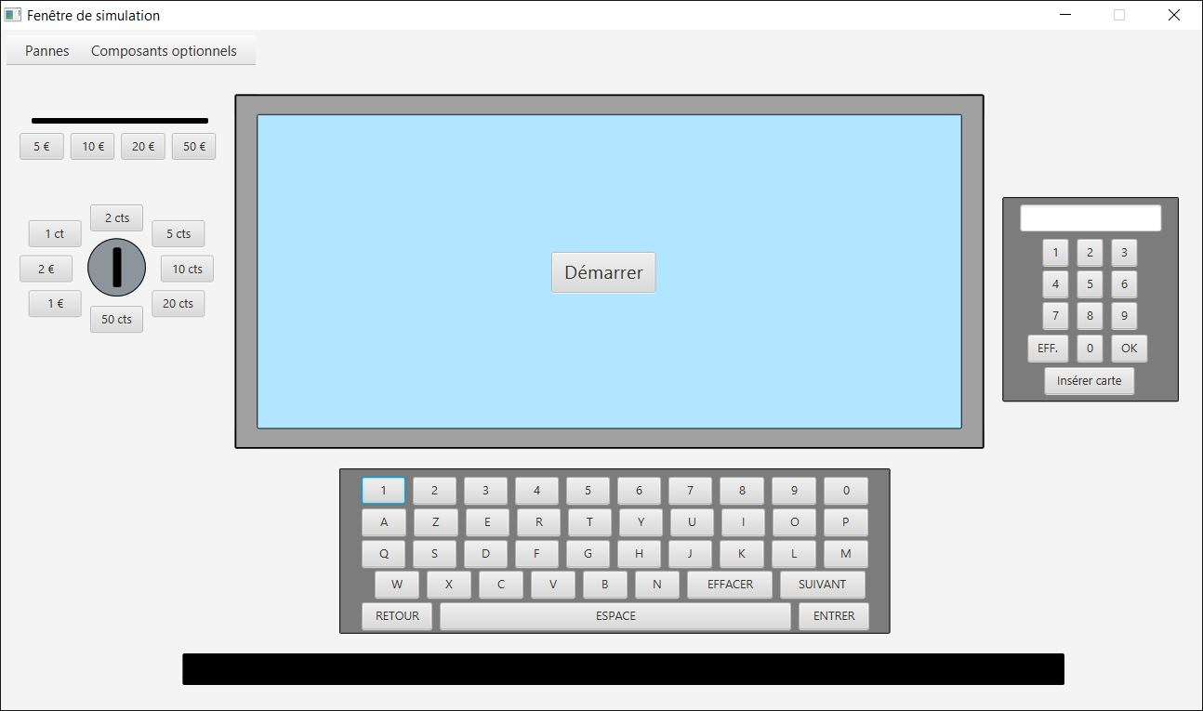

*Figure 2 - Fenêtre de simulation*

## Gestion des pannes :

Dans cette application, vous pouvez aussi créer ou gérer des pannes afin de simuler la réaction du distributeur en cas de problèmes. Le menu déroulant (voir en figure 2) « Pannes » vous permet donc de faire exactement cela. C’est-à-dire lancer ou arrêter une certaine panne.

## Modification du distributeur :

Comme il est déjà mentionné dans le paragraphe « Fenêtre de configuration », vous pouvez choisir les composants de votre distributeur. Mais pas qu’au lancement ! En effet, vous pouvez, grâce au menu déroulant « Composants optionnels » (voir en figure 2), faire apparaitre ou faire disparaitre un des composants optionnels comme bon vous semble. Voici un exemple de ce qu’il se passe après avoir choisi « Fente à pièces uniquement » dans le sous-menu « Fentes » :

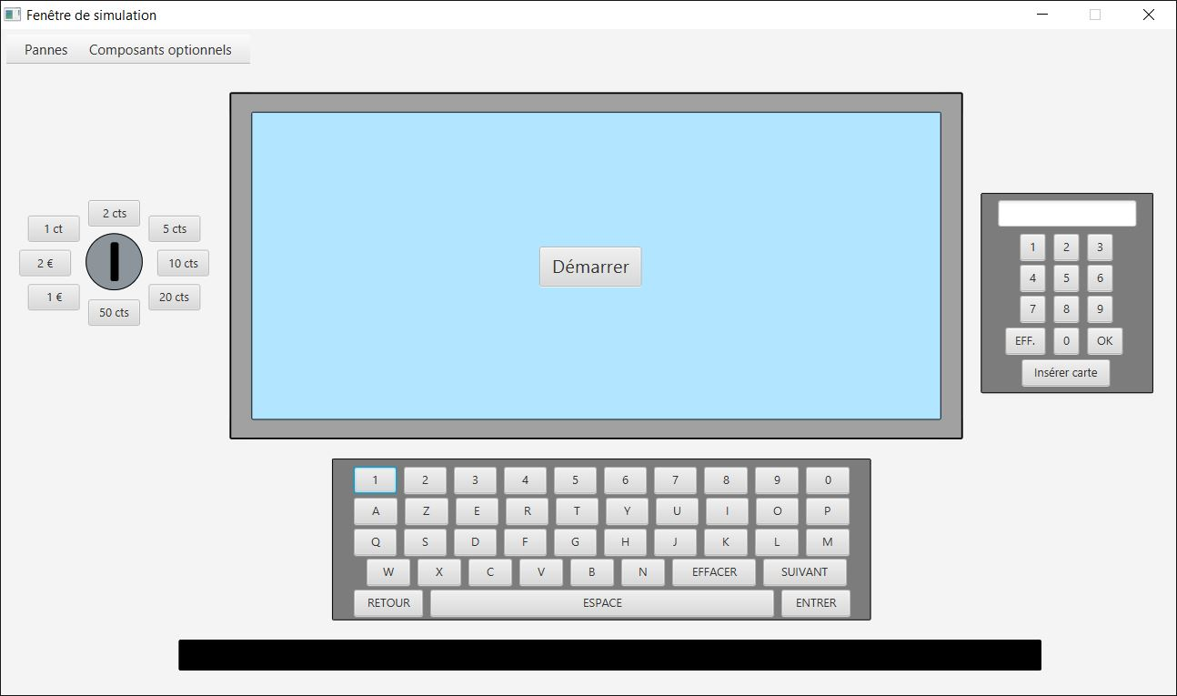

Figure 3 - Fenêtre de simulation sans fente à billets et sans scanneur de codes

# Gares disponibles :

Avec cette application, vous pouvez acheter des tickets, des abonnements ou des pass, ou vérifier un horaire pour les gares suivantes : Tournai, Mons, Bruxelles, Anvers et Ath.

# Cartes bancaires :

Afin d’effectuer des paiements par carte dans l’application, cinq cartes ont été créées et sont mises à votre disposition.

Voici un tableau récapitulatif de celles-ci :

|  |  |  |
| --- | --- | --- |
| **NUMERO DE LA CARTE** | **CODE PIN** | **SOLDE SUR LA CARTE** |
| 6703 0615 7812 0213 6 | 1234 | 1000 € |
| 6814 0721 8913 0517 8 | 4567 | 5000 € |
| 7921 0781 6543 0412 9 | 6789 | 200 € |
| 8934 0523 9413 0876 5 | 3456 | 8 € |
| 5432 0439 5768 0888 4 | 2345 | 10 000 € |

N.B. : Les numéros de carte sont ici écrits avec des espaces afin de faciliter la lecture. Le numéro réel d’une carte est le même sans espace.

# Abonnements déjà créés :

Dans les rubriques Acheter/Renouveler un abonnement, vous aurez l’occasion d’acheter un nouvel abonnement ou d’en renouveler un existant. La création d’un abonnement va être définitive, dans le sens où l’abonnement sera ajouté à la base de données. Afin de faciliter la simulation du distributeur, nous avons déjà créé quelques abonnements que je vais citer ci-dessous :

|  |  |  |  |  |  |  |  |  |
| --- | --- | --- | --- | --- | --- | --- | --- | --- |
| **N°** | **NOM** | **REG. NAT.** | **SOURCE** | **DESTINATION** | **DATE** | **TYPE** | **REDUCTION** | **CLASSE** |
| 1 | VICTOR VERHOYE | 98030727344 | TOURNAI | MONS | 13/02/2019 | Standard | Aucune | 2 |
| 2 | THEO DAIX | 99031246316 | ANVERS | MONS | 03/12/2018 | Enfant | Parent employé | 1 |
| 3 | ALLAN DUBRULLE | 98061925641 | ATH | MONS | 25/11/2018 | Vélo | Famille nombreuse | 2 |

N.B. : Le registre national est accepté si et seulement s’il comporte exactement 11 chiffres. Concernant le renouvellement d’abonnement, nous considérons qu’un utilisateur décide renouveler son abonnement si la date de celui-ci est expirée.

# Affichage des horaires de train :

Dans la rubrique « Vérifier l’horaire d’un train », vous aurez la possibilité de consulter l’horaire d’un train de trois manières différentes :

* En cherchant les prochains trains qui partent d’une certaine gare à partir d’une certaine heure (« Départs ») ;
* En cherchant les prochains trains qui arrivent dans une certaine gare au maximum à une certaine heure (« Arrivées ») ;
* En cherchant un certain itinéraire d’une certaine gare vers une autre gare à partir d’une certaine heure (« Itinéraire »).

# Utilisation du clavier du distributeur :

Il est possible de configurer le distributeur sans écran tactile. Vous n’avez dès lors à votre disposition que le clavier afin de pouvoir circuler entre les différentes pages.

N.B. : Il s’agit d’une description employant exclusivement le clavier du distributeur. L’utilisation du clavier de l’ordinateur sera décrite dans la section 9.

* Dans la plupart des fenêtres, il faut pouvoir valider, confirmer, ou simplement avancer dans les fenêtres. La touche de clavier permettant de faire cette action est la touche « Entrer » du clavier. Voici trois exemples de fenêtre où vous aurez besoin de ce bouton :

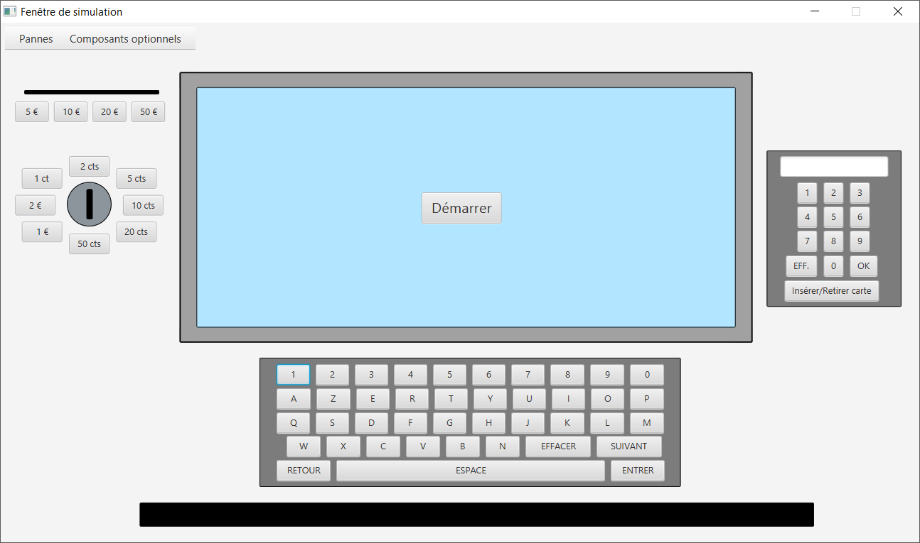

*Figure 4 – Ecran principal de la simulation : il suffit d’appuyer sur « Entrer » pour démarrer*

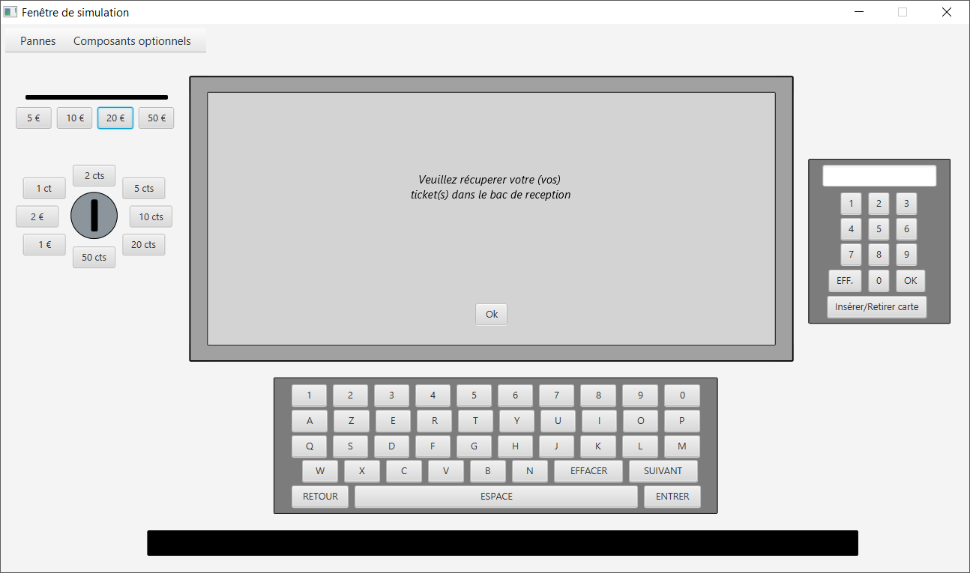

*Figure 5 – Transition entre l’impression et l’affichage de l’achat : l’action « Ok » peut-être effectuée avec le bouton « Entrer »*

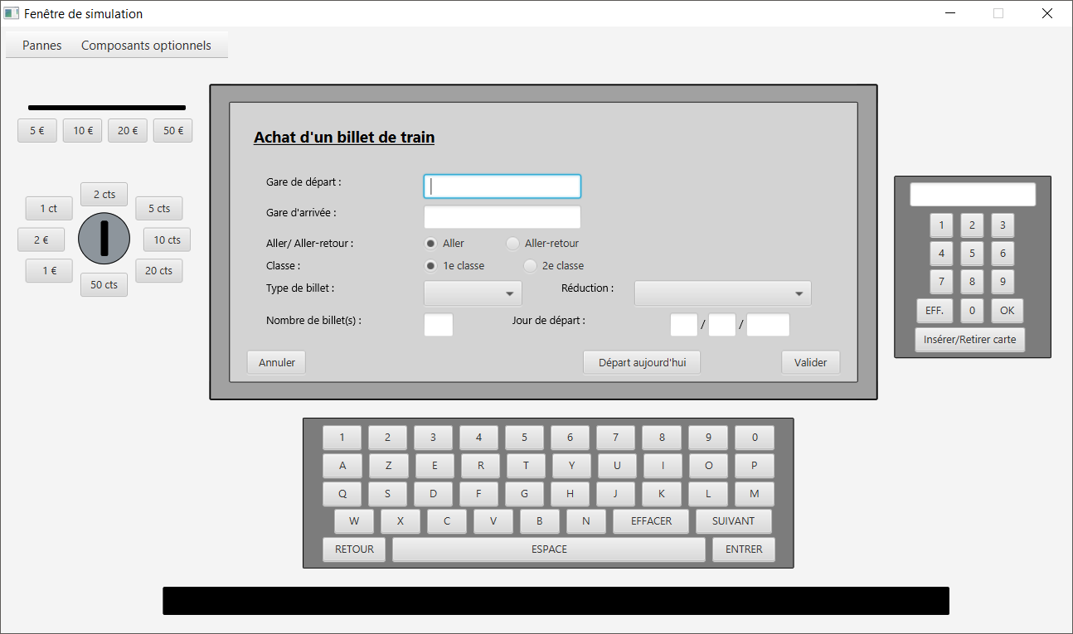

*Figure 6 – Ecran d’achat d’un billet : une fois toutes les données rentrées, pour valider, il faut appuyer sur « Entrer »*

* Par analogie, il faut pouvoir annuler un achat ou revenir en arrière afin de modifier des informations entrées. C’est ce à quoi sert la touche « Retour ».

Voici deux exemples d’utilisation :

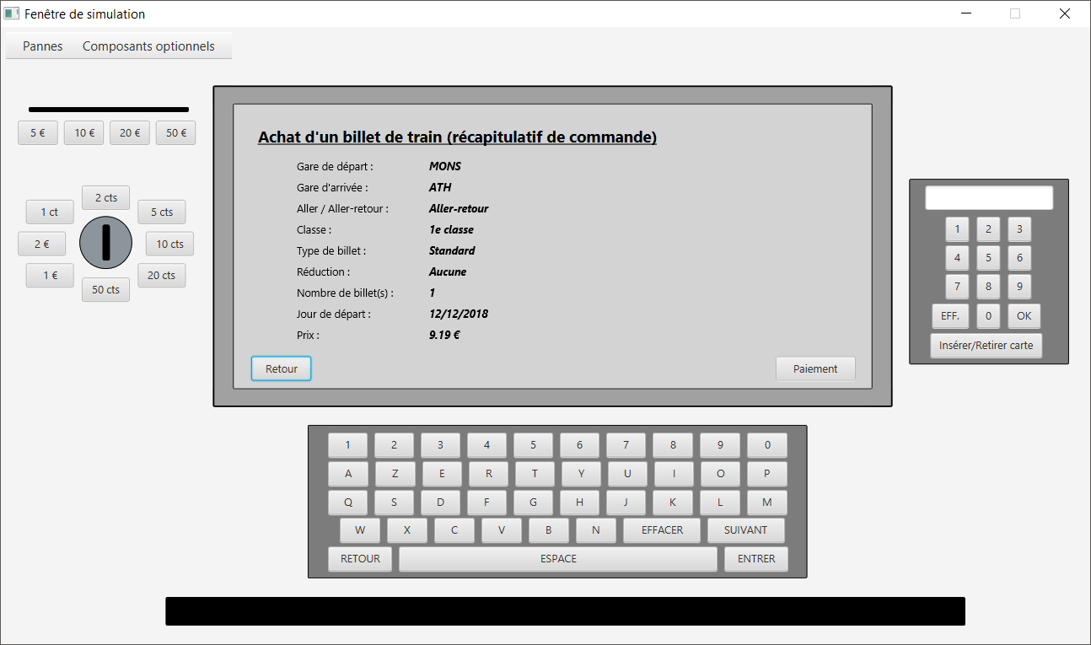

*Figure 7 – Pour pouvoir revenir à la fenêtre précédente lors d’un achat, pour pouvoir modifier les informations rentrées, il suffit d’utiliser la touche « Retour »*

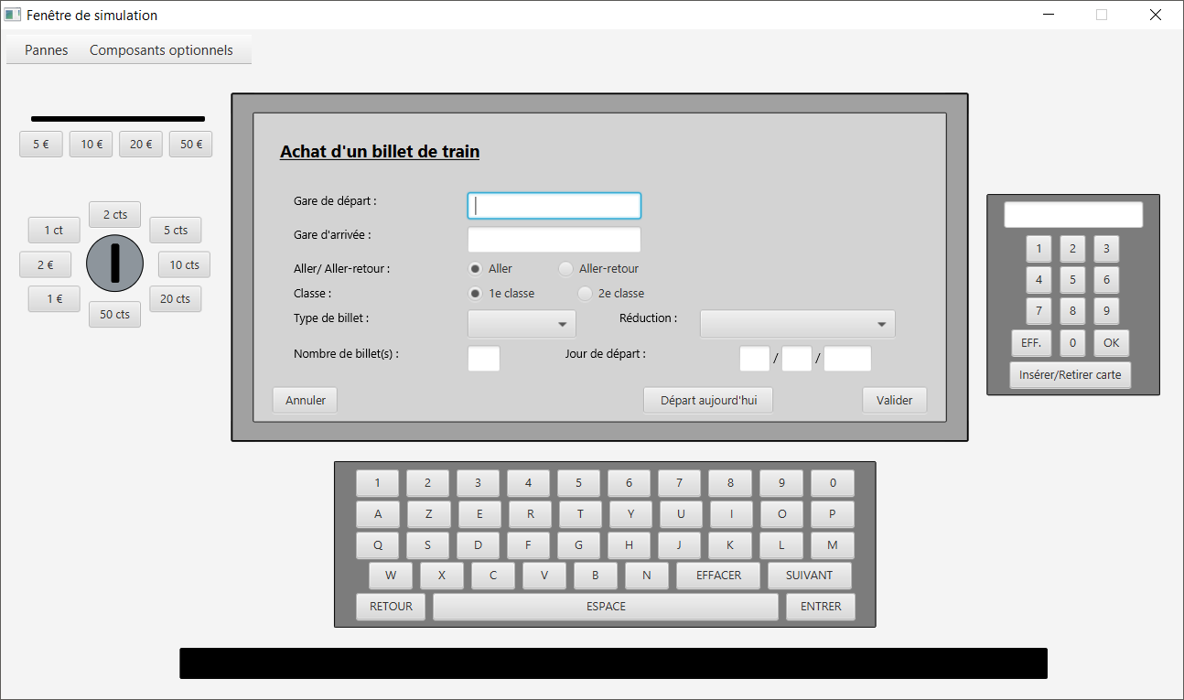

*Figure 8 – Pour annuler l’achat d’un titre de transport (ici, d’un billet), il suffit d’utiliser la touche « Retour »*

* Dans les différentes fenêtres d’achats de titres, il faut pouvoir rentrer plusieurs informations. Afin de pouvoir circuler où l’on veut sur la fenêtre, nous avons opté pour l’ajout d’une touche « Suivant » qui permet de déplacer un pointeur qui indique où nous nous trouvons.

Par exemple, sur la figure 8, nous nous trouvons actuellement à l’endroit pour rentrer la gare de départ, si on appuie sur la touche « Suivant », nous passerons à la ligne suivante (c’est-à-dire au champ de texte pour remplir la gare d’arrivée).

Une fois toutes les informations rentrées et que nous nous trouvons sur la dernière information, l’appui sur la touche permettra de revenir au début (ici, une fois l’année du jour de départ rentrée, nous repasserons à la gare de départ).

* Mais ce n’est pas suffisant ! En effet, sur la figure 8, nous avons besoin de pouvoir choisir entre la première et deuxième classe ou s’il s’agit d’un aller simple ou d’un aller-retour. Pour ce faire, rien de plus simple : il suffit d’utiliser les chiffres du clavier tactile (le « 1 » représentera le premier choix, le « 2 » le second, etc, et ce, une fois que nous nous trouvons à la bonne ligne grâce au bouton « Suivant » décrit ci-avant).

Une nouvelle fois, dans la figure 8, une fois que nous nous trouvons sur la ligne « Classe », le bouton « 1 » sélectionnera la première classe, le « 2 » la seconde et si nous nous trouvons sur la ligne « Aller/Aller-Retour », le « 1 » nous permet de choisir aller simple et le « 2 » l’aller-retour.

* Bien évidemment, lorsque nous nous trouvons sur un champ de texte à remplir, les touches du clavier servent comme un clavier normal si ce n’est quelques adaptations :
  + Quand il faut entrer des lettres, seulement des lettres seront écrites ;
  + Quand il faut entrer des chiffres, seuls les chiffres sont écrits ;
  + Lorsqu’il faut entrer une date ou une heure, lorsqu’il faut entrer une date, une fois le nombre de caractères nécessaires (c’est-à-dire deux sauf pour l’année où il en faut quatre) écrits, on passe directement à la « case » suivante et mettant les valeurs maximales si dépassement (23 heure, 59 minutes, 31 ou 30 ou 29 ou 28 jours selon le mois, 12 pour les mois et 2099 pour l’année).
* Dans certaines fenêtres, certaines touches ont des actions spéciales.

Voici un tableau reprenant les différentes pages ainsi que les actions des boutons sur chaque page :

|  |  |  |
| --- | --- | --- |
| Fenêtre : | Bouton : | Action : |
|  | 1 | « Acheter un billet » |
| 2 | « Acheter un abonnement » |
| 3 | « Renouveler un abonnement » |
| 4 | « Acheter un pass » |
| 5 | « Vérifier un abonnement » |
|  | 1 | « Pass illimité » |
| 2 | « Pass 10 trajets » |
| 3 | « Pass 10 trajets 2 gares » |
|  | 1 | « Départs » |
| 2 | « Arrivée » |
| 3 | « Itinéraire » |
|  | 1 | « Paiement liquide » |
| 2 | « Paiement par carte » |
|  |  |  |
|  |  |  |
|  | 1 | « Oui » |
| 2 | « Non » |

* Particularité de certaines fenêtres :
  + Achat d’un billet :
    - Lorsque le pointeur est sur le bouton « Départ aujourd’hui » la touche « Espace » rempli automatiquement la date du jour.
    - Si le nombre de billet rentré est 0, la valeur qui sera affichée dans le récapitulatif de commande sera 1 (car l’achat est d’au moins un billet).
  + Renouveler un abonnement :
    - Lorsque le pointeur est sur le bouton « Scanner code », la touche « Espace » ouvre une nouvelle fenêtre pour sélectionner le numéro de l’abonnement à renouveler.
  + Vérifier un horaire de train :
    - Dans n’importe quelle fenêtre de recherche d’un horaire, il y a le bouton « Heure courante ». Lorsque le pointeur est sur ce dernier, une nouvelle fois, la touche « Espace » permet de remplir automatiquement l’heure courante.
    - Dans la fenêtre de résultat de recherche, il y a le bouton « Imprimer horaire » peut être actionné grâce au bouton « Espace » (ce qui lancera l’impression de l’horaire affiché).
    - Si l’heure entrée est plus tard que l’heure du dernier départ (sections « Départs » et « Itinéraire »), ce seront les 5 premiers horaires du lendemain qui seront affichés.
    - Si l’heure entrée est plus tôt que l’heure de la première arrivée (section « Arrivées »), ce seront les 5 derniers horaires de la veille qui seront affichés.
  + Dans toutes les fenêtres des titres de transport (achat billet, achat abonnement, …) une fois que le pointeur se trouve sur le menu déroulant « Type », les touches chiffres suivantes choisissent les types de billet à acheter :

« 0 » : Standard « 1 » : Junior « 2 » : Enfant

« 3 » : Etudiant « 4 » : Senior « 5 » : Excursion

« 6 » : Velo

* + De la même façon, les numéros pour les réductions sont les suivants :

« 0 » : Aucune « 1 » : Famille nombreuse

« 2 » : Personne à mobilité réduite « 3 » : Parent employé

* Plus précisément, les boutons « Démarrer », « Ok », « Valider », « Rechercher », « Paiement » (dans les pages de récapitulatifs de commande) ainsi que « Revenir à l’écran principal » peuvent être actionnés avec la touche « Entrer » du clavier.

S’il y a des informations qui sont mal encodées, cela n’est pas validé, donc tant que les informations rentrées ne sont pas valides, on ne passe pas à la suite (un message est affiché s’il y a une erreur).

* De même, les seuls boutons actionnés avec le bouton « Retour » du clavier sont « Retour » et « Annuler ». Noter que ces actions sont différentes : « Retour » permet de revenir à la fenêtre précédente tandis que « Annuler » annule tout et revient au menu principal.

# Utilisation du clavier de l’ordinateur :

L’utilisation du clavier d’ordinateur est très large et tout n’est pas couvert MAIS il y a des vérifications qui sont faites à chaque fois afin de ne pas pouvoir rentrer n’importe quoi (ne pas rentrer un numéro dans un endroit où l’on est sensé rentré un nom de gare, un nom, … et vice versa).

* La touche « Suivant » du clavier du distributeur peut être remplacé par la touche « Tab » (tabulation) du clavier d’ordinateur.
* Les touches « Entrer » et « Retour » n’ont pas d’analogue dans le clavier d’ordinateur. Or comme on ne peut pas configurer un distributeur sans clavier et sans écran tactile, les boutons de l’écran auront des effets visuels.
* Tout le restant du clavier du distributeur étant similaire au clavier de l’ordinateur, on peut utiliser les lettres et les chiffres pour écrire.
* Vu que si nous n’avons pas de clavier sur le distributeur, nous avons l’écran tactile, les différentes actions spéciales des numéros du clavier décrite dans la section 8 (tableau) sont exécutée avec l’écran (les chiffres du clavier de l’ordinateur ne font donc rien pour effectuer des transitions).
* Si notre pointeur se situe sur un bouton de l’écran, on peut exécuter l’action du bouton en appuyant sur la touche espace du clavier.
* De même, pour étendre un menu déroulant, il suffit d’appuyer sur l’espace pour le dérouler, ensuite, d’utiliser la touche « Tab » pour choisir l’item voulu et d’appuyer une seconde fois pour le sélectionner.

# Utilisation de l’écran tactile :

L’utilisation de l’écran tactile est assez naturelle, il suffit de cliquer à chaque fois sur les boutons pour effectuer l’action désirée.

# Utilisation des fentes :

Les fentes sont assez simples, elles aussi, à utiliser. Lors du paiement en liquide, une fenêtre décrémente le montant à payer au fur et à mesure que vous introduisez de l’argent (lorsque vous appuyez sur un bouton) et incrémente le montant introduit.

# Utilisation du scanneur de code :

Le scanneur (rectangle noir au-dessus à droite) est plus décoratif que pratique. En effet, il sert juste à indiquer si le distributeur est équipé ou non de celui-ci. Lors d’un scan de code-barre d’abonnement, une fenêtre sera en réalité affichée pour choisir le numéro d’abonnement (voir section 14).

# Utilisation du lecteur de carte :

Le lecteur de carte sert quant à lui à insérer et à retirer une carte bancaire. On peut choisir son numéro de carte via une fenêtre qui s’ouvre en annexe (voir section 14). Les touches du lecteur de carte ne servent qu’a entrer le code PIN lorsqu’il sera demandé.

# Fenêtres qui s’ouvrent en annexe :

Lors de l’exécution de l’application, nous pouvons afficher six types de fenêtres en annexe.

* Choix de l’abonnement :
  + Lorsque nous appuyons sur le bouton « Scanner code » dans la partie renouveler un abonnement, une fenêtre s’affiche en plus. Il est dès lors demandé à l’utilisateur de choisir un numéro parmi ceux déjà existants (menu déroulant ; voir section 6 pour les numéros existants).
  + Si l’on souhaite valider, cela passe à la suite.
  + Sinon, on ferme cette petite fenêtre.
* Choix du numéro de carte :
  + Pour effectuer un paiement par carte, il est demandé d’introduire une carte. Lorsque nous appuyons sur le bouton « Insérer/Retirer carte », une fenêtre s’affiche afin de demander à l’utilisateur de taper un numéro de carte.
  + Il faut en effet le taper avec le clavier numérique du clavier d’ordinateur dans le champ de texte prévu à cet effet (voir numéros de cartes disponibles à la section 5).
  + Si l’on souhaite valider, on est appelé à introduire le mot de passe avec le clavier du lecteur de carte.
  + Sinon, on ferme cette petite fenêtre.
* Afficher le rendu :
  + Affiche le montant rendu lors d’un paiement en liquide.
* Afficher le reçu (optionnel) :
  + Affiche un reçu de paiement.
* Afficher la commande :
  + Affiche le titre de transport acheté.

# Fenêtres ayant un temps d’affichage :

Lors de l’exécution de l’application, plusieurs messages sont transmis à l’utilisateur. Afin de les afficher au mieux, nous avons opté pour des cours instants de transitions.

* Par exemple, pour imprimer, la simulation d’impression est effectuée avec un petit délai, de même pour le « Ejection carte ».
* A la fin de la simulation, la dernière fenêtre permettant de revenir au début est-elle aussi équipée d’un temps d’affichage (de 15 secondes) afin de permettre au distributeur de revenir à l’accueil.

# Rafraichir une fenêtre après une gestion de panne :

Lorsque vous créerez une panne, certains boutons seront désactivés car certaines fonctionnalités ne seront plus disponibles à cause de la panne. Lorsque vous gérerez cette panne, ces fonctionnalités seront bien sûr à nouveau disponible, mais il faudra rafraichir la fenêtre pour pouvoir les réutiliser. Vous pouvez rafraichir une fenêtre tout simplement en appuyant sur un bouton « Retour » ou « Annuler » (en fonction de la page sur laquelle vous vous trouvez) et en revenant sur cette même fenêtre que vous souhaitiez rafraichir. Le bouton sera alors réactivé et vous pourrez réutiliser les fonctionnalités. De même, vous devez utiliser la même technique de rafraichissement afin de voir quelles fonctionnalités sont bloquées lorsque vous créez une panne.

Merci pour votre lecture, nous vous souhaitons une bonne simulation !